


Wir alle wirtschaften – warum, mit wem und wie

Lehr- und Lernmaterial

Gemeinsame Vertiefung

Kurzbeschreibung
Die Schüler:innen entwickeln in Gruppen eine nachhaltige Geschäftsidee für einen Raum in der Schule oder ein kleines Geschäftslokal gegenüber der Schule. Mithilfe des Business Canvas überlegen sie, welche Bedürfnisse ihre Mitschüler:innen haben, wie ihr Angebot dazu passt und wie daraus ein tragfähiges kleines Unternehmen entstehen könnte. Dabei setzen sie sich mit Zielgruppe, Kosten, Einnahmen, Nachhaltigkeit und Bewerbung ihres Angebots auseinander. Die Arbeit in Gruppen fördert kreatives Denken, Zusammenarbeit und die Fähigkeit, Entscheidungen gemeinsam zu begründen. Am Ende präsentieren die Schüler:innen ihre Geschäftsidee in einem kurzen Elevator Pitch und erhalten so einen ersten Einblick, wie Ideen verständlich und überzeugend vorgestellt werden können. Insgesamt bietet das Unterrichtskonzept Material für zwei bis drei Unterrichtsstunden.

Vertiefung 3 Unternehmensgründung
Die Schüler:innen erhalten in diesem Gedankenexperiment die Möglichkeit einen Raum in der Schule bzw. ein kleines Geschäftslokal gegenüber der Schule zu nutzen. In Gruppen sollen sich die Schüler:innen überlegen, welches Unternehmen sie umsetzen wollen und die damit verbundenen Entscheidungen darstellen. Die Produktion oder die Erstellung der Dienstleistung muss unter der Bedingung der Nachhaltigkeit passieren. Jede Gruppe stellt ihre Unternehmensidee in einer Kurzpräsentation (Elevator Pitch) vor. Die ungewöhnliche Präsentation in Form eines Elevator Pitch soll den Schüler:innen zu Bewusstsein bringen, dass jede Geschäftsidee von unterschiedlichen Stakeholdern getragen werden muss (in diesem Fall Finanzierung durch den Elternverein) und die Ideen deswegen gut durchdacht sein müssen.
21st century skills + Erklärung:
Kritisches Denken: Die Schüler:innen müssen Bedürfnisse ihrer Mitschüler:innen identifizieren und dann überlegen, ob diese Bedürfnisse durch ihre Ideen befriedigt werden können. Dabei müssen sie die Aspekte der Nachhaltigkeit berücksichtigen.
Kommunikation: Die Schüler:innen lernen ihre Ideen kurz und prägnant in einem Elevator Pitch zu präsentieren.
Kollaboration: Die Schüler:innen sollen in ihren jeweiligen Gruppen zusammen eine Idee entwickeln und dabei die Vorschläge von den Gruppenmitgliedern berücksichtigen und wertschätzend damit umgehen. Gemeinsam müssen sie sich auf eine Idee einigen und diese weiterentwickeln.
Problemlösen: Die Schüler:innen müssen überlegen, welche Bedürfnisse sie und ihre Mitschüler:innen haben und welche Produkte oder welche Dienstleistungen sie anbieten wollen, um diese Bedürfnisse zu befriedigen. Ihr Angebot muss nachhaltig erstellt werden, deswegen müssen sich die Schüler:innen Gedanken machen, wie sie selbst Nachhaltigkeit in einem kleinen Unternehmen umsetzen würden.

Unterrichtsszenario: Unternehmensgründung
Zeit | Phase | Ablauf | Material | Hinweise
15 | Einstieg | Die Lehrkraft führt in das Szenario ein und erklärt wie die Schüler:innen bei den Überlegungen zur Findung einer Geschäftsidee vorgehen sollen. Gemeinsam wird das Business Canvas besprochen, damit die Schüler:innen wissen, was sie bedenken müssen.  Es wird das Arbeitsergebnis besprochen und geklärt, was ein Elevator Pitch ist und wie dieser aufgebaut wird. | PPT
10 | Gruppenbildung | Es werden Gruppen mit 4-6 Schüler:innen gebildet. |  | Die Schüler:innen können die Gruppen selbst bilden. Möchte die Lehrkraft Zufallsgruppen erstellen, können die Schüler:innen von 1-x (x = Anzahl der Gruppen) durchzählen.
50-100 | Alltagschallenge | Die Schüler:innen sollen auf Grundlage des Business Canvas ihre Geschäftsidee entwickeln. In einem ersten Schritt müssen sie die Bedürfnisse der Mitschüler:innen identifizieren. Das können sein: Hunger, Freizeitgestaltung, Überbrückung der Mittagspause, …  In einem zweiten Schritt sollen die Gruppen überlegen, wie sie eines dieser Bedürfnisse erfüllen können. Hier kann Hilfe durch die Lehrkraft erforderlich sein, damit der Übergang von der Einigung auf ein Bedürfnis hin zur Entwicklung einer Idee erfolgen kann. Bedingung: Das Angebot des Unternehmens muss nachhaltig erstellt werden.  Im dritten Schritt muss überlegt werden, wie hoch die Kosten für das Angebot sein könnten. Das kleine Geschäftslokal bzw. der Raum in der Schule wird von der Schule zur Verfügung gestellt.  In Zusammenhang mit den Kosten muss auch überlegt werden, wie das kleine Unternehmen Einnahmen erzielt, um die Kosten zu decken.  In einem vierten Schritt müssen die Gruppen überlegen, wie sie ihre Zielgruppe auf das neue Angebot aufmerksam machen. Die Gruppen müssen sich überlegen, wie sie die Bedürfnisse der Mitschüler:innen ansprechen und was das Versprechen des Unternehmens ist (Wie hilft Produkt X Bedürfnis ? zu befriedigen).  Im fünften Schritt müssen die Schüler:innen den Elternverein als Finanzpartner gewinnen und ihre Geschäftsidee vor der Klasse in einem Elevator Pitch präsentieren.  Abhängig vom Zusammenhalt in der Klasse können die Ideen von einem „Gremium“ bewertet werden. | PPT | Abhängig von der Zeit, die der Lehrkraft zur Verfügung steht. Mindestens jedoch 50 Minuten.
30 | Präsentation | Elevator Pitch jeder Gruppe á 2 Minuten | - | Dauer der Präsentationen abhängig von der Anzahl der Gruppen
15 | Ergebnissicherung | Fragen zur Alltagschallenge | Wabe

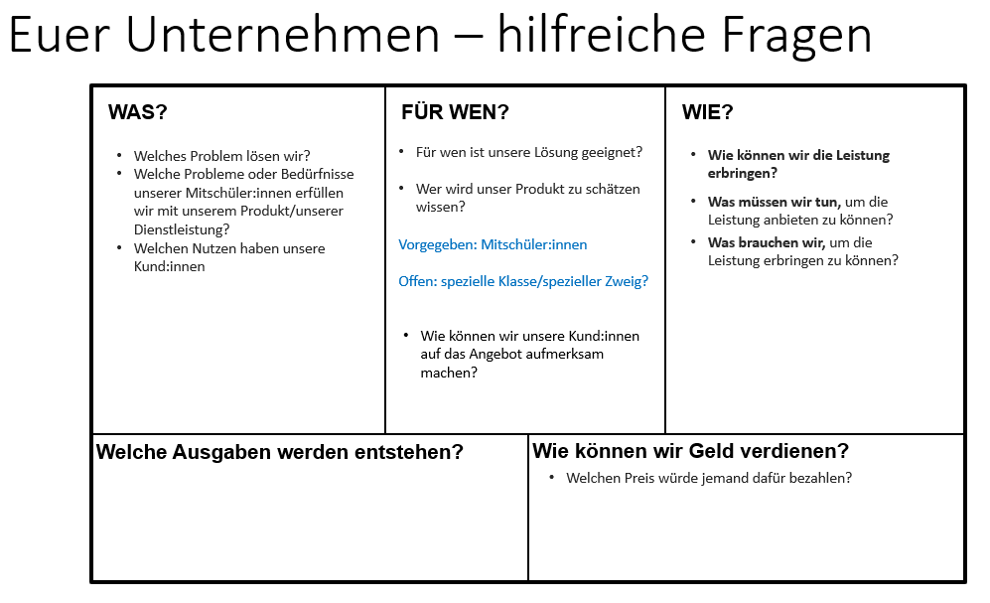

Druckvorlagen

Vertiefung 3 Unternehmensgründung

Alltags-Challenge: Unternehmensgründung
Gute Ideen gibt es viele. Aber eignet sich auch jede Idee, um damit ein Unternehmen zu verwirklichen? In dieser Alltags-Challenge überlegst du dir mit deinem Team, was es braucht, um ein Unternehmen zu gründen.
Stellt euch vor:
Ihr könnt einen Raum in der Schule bzw. ein kleines Geschäftslokal gegenüber der Schule nutzen, um ein Unternehmen zu gründen. In diesem Lokal könnt ihr Produkte oder Dienstleistungen für eure Mitschüler:innen anbieten.
Arbeitsanweisung
- Bilde eine Gruppe mit 3-5 Klassenkolleg:innen. (Aufgabe 1)
- Findet gemeinsam eine Geschäftsidee und füllt die Vorlage aus. (Aufgabe 2)
- Präsentiert eure Idee in einem Elevator Pitch (Aufgabe 3)
- Verbinde die Begriffe mit den passenden Erklärungen. (Aufgabe 4)

Aufgabe 1
Gruppenbildung
Bilde eine Gruppe mit 4-5 Klassenkolleg:innen. Gebt eurer Gruppe einen coolen Namen! Schreibe den Gruppennamen und die Namen aller Gruppenmitglieder ins Textfeld

Unsere Gruppe heißt…

______________________________________________
Namen der Gruppenmitglieder:

______________________________________________

______________________________________________

Aufgabe 2
Wählt eine Idee
Unternehmerisches Denken bedeutet, dass man kreativ und innovativ denkt, um neue Ideen und Lösungen für Probleme zu finden. Ein:e Unternehmer:in ist eine Person, die eine Idee hat und diese Idee in ein erfolgreiches Unternehmen umsetzt. Eine Idee kann ein neues Produkt oder eine neue Dienstleistung sein, die es noch nicht gibt, oder eine Verbesserung von etwas, das bereits existiert.
Anstatt Probleme als Hindernisse zu sehen, betrachtet man sie als Gelegenheiten und nutzt Ressourcen auf effektive Weise, um eine Idee in ein erfolgreiches Unternehmen umzusetzen.
Überlegt euch in der Gruppe eine Idee, die ihr gemeinsam umsetzen wollt.
Nutzt dafür die Vorlage auf der nächsten Seite als Hilfestellung
Füllt die Vorlage aus und notiert im Textfeld für welche Idee ihr euch entschieden habt.
Eure Idee

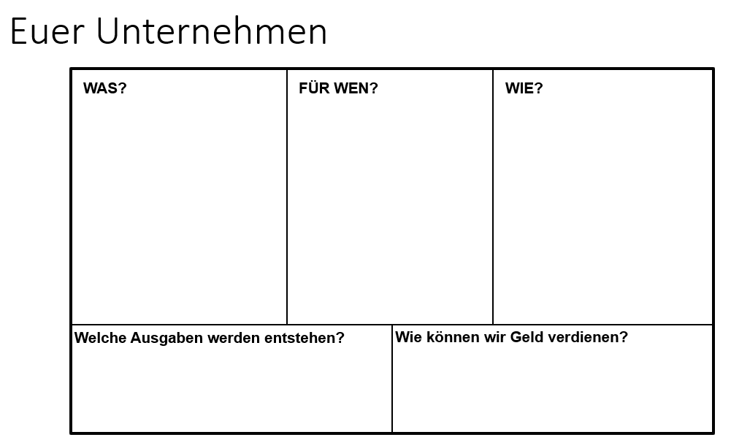

Aufgabe 3
Präsentation
Eine gute Idee für ein Unternehmen ist eine gute Basis für die Unternehmensgründung. Ihr müsst aber noch den Elternverein überzeugen, damit ihr die Räume für eure Idee nutzen könnt.
Ihr bekommt in der nächsten Elternvereinssitzung 2 Minuten, um eure Idee vorzustellen.
Erstellt gemeinsam einen Elevator Pitch und präsentiert ihn der Klasse.
Welche Gruppe wird gewinnen?
Was ein Elevator Pitch ist und worauf man achten muss, erfährst du in diesem Video:


Elevator Pitch – so baut man ihn auf
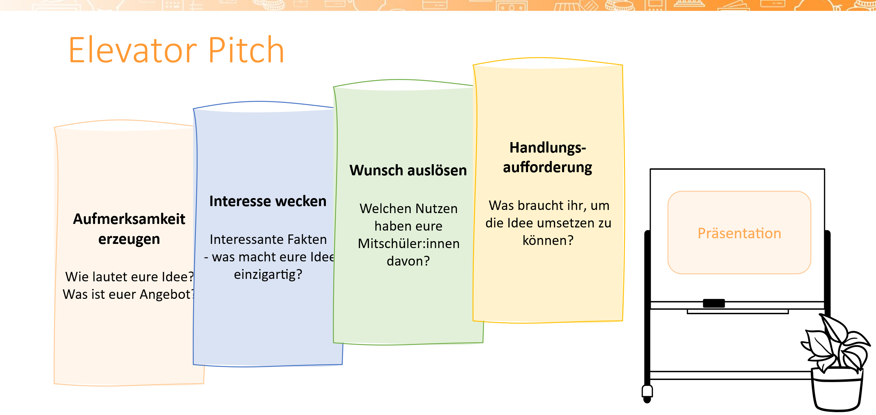

Aufgabe 4
Verbinde
Du weißt schon sehr viel über Unternehmen und deren Ziele.
Verbinde die Begriffe auf der linken Seite mit den passenden Erklärungen auf der rechten Seite.
Findest du alle Paare?

a)Einnahmen |  | Der Erlös, den ein Unternehmen durch den Verkauf von Produkten und Dienstleistungen erzielt.
b)Gewinn |  | Die Idee, die Unternehmer:innen dabei hilft, ein erfolgreiches Unternehmen zu gründen.
c)Kosten |  | Das Geld, das man bekommt, wenn man etwas verkauft oder für eine Leistung bezahlt wird.
d)Geschäftsidee |  | Ausgaben, um etwas zu kaufen oder zu tun.

Lösungen Vertiefung 3 Unternehmensgründung
Aufgabe 1: Individuelle Lösung der Schüler:innen
Aufgabe 2: Individuelle Lösung der Schüler:innen
Aufgabe 3: Individuelle Lösung der Schüler:innen
Aufgabe 4:
Begriff | Beschreibung
- Einnahmen | Das Geld, das man bekommt, wenn man etwas verkauft oder für eine Leistung bezahlt wird.
- Gewinn | Der Erlös, den ein Unternehmen durch den Verkauf von Produkten und Dienstleistungen erzielt.
- Kosten | Ausgaben, um etwas zu kaufen oder zu tun.
- Geschäftsidee | Die Idee, die Unternehmer:innen dabei hilft, ein erfolgreiches Unternehmen zu gründen.

Anhang
Über die Autorinnen

Bettina FUHRMANN
Universitätsprofessorin an der Wirtschaftsuniversität Wien
Leiterin des Instituts für Wirtschaftspädagogik

Tatjana DEGASPERI
Universitätsassistentin an der Wirtschaftsuniversität Wien


Manuela LEITE
WISSENSCHAFTLICHE MITARBEITERIN an der Wirtschaftsuniversität Wien

Impressum
Institut für Wirtschaftspädagogik
WIRTSCHAFTSUNIVERSITÄT Wien
E-Mail: wipaed@wu.ac.at

Anmerkung zum Zitieren:
Dieses Material steht unter einer CC BY NC SA 4.0 Lizenz.
Bei einer Weiterverwendung sollen folgende Angaben gemacht werden:
Fuhrmann/Degasperi/Leite (2023) Lernstrecke 1: Wir alle wirtschaften – warum, mit wem und wie
CC BY NC SA 4.0 Alle Bilder sowie andere Medien (z.B. Videos) sind von der Lizenz ausgenommen.

